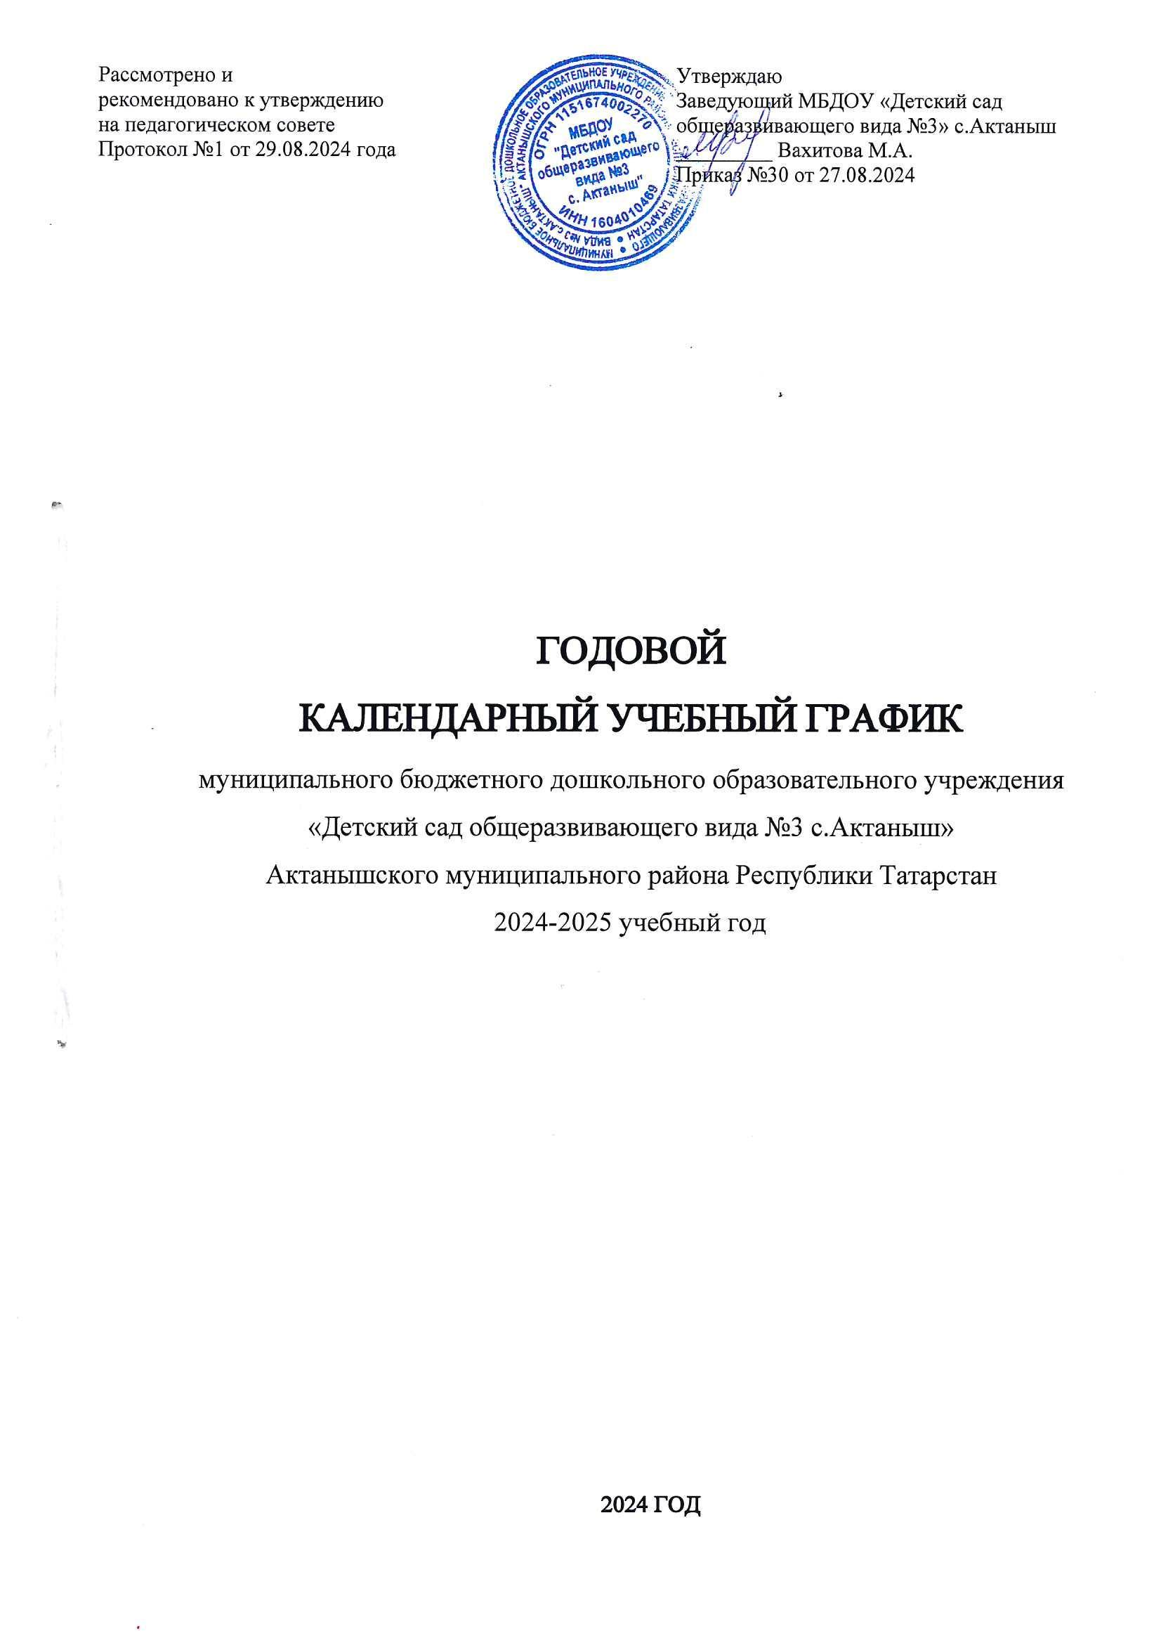

Пояснительная записка
Календарный учебный график разработан на основе нормативно-правовых документов:
- Федеральный закон «Об образовании в Российской Федерации» № 273-ФЗ от 29.12.2012;
- Приказ МОиН РФ «Об утверждении порядка организации и осуществления образовательной деятельности по основным
- общеобразовательным программам – образовательным программам дошкольного образования» № 1014 от 30.08.2013;
- Приказ МО и Н РФ «Об утверждении федерального государственного образовательного стандарта дошкольного образования» № 1155 от 17.10.2013;
- Санитарно-эпидемиологические требования к устройству, содержанию и организации режима работы дошкольных образовательных организаций» Санитарные правила СП 2.4.3648-20 «Санитарно-эпидемиологические требования к организациям воспитания и обучения, отдыха и оздоровления детей и молодежи».
- Уставом Муниципальной бюджетной дошкольной образовательной организации «Детский сад общеразвивающего вида №3 с. Актаныш» Актанышского муниципального района Республики Татарстан, утвержденного распоряжением Исполнительного комитета Актанышского муниципального района от 16.02.2022 года №50-р;
Режим работы Учреждения является следующим: Детский сад работает в условиях шестидневной учебной недели 10,5-часового рабочего дня. С Пн- по Пт - с 7.00 до 17.30 ч., в субботу с 7.00 — 16.00.
Продолжительность учебного года: со 2 сентября 2024 года по 31 мая 2025 года. Количество учебных недель в учебном году – 34.
Согласно статье 112 Трудового кодекса Российской Федерации нерабочими праздничными днями в 2024-2025 учебном году являются:
- 1-8 января – Новогодние праздники,
- 23 февраля – День защитника Отечества,
- 8 марта – Международный женский день,
- 1 мая – Праздник Весны и Труда,
- 9 мая – День Победы,
- 12 июня – День России,
- 4 ноября – День Народного единства, а так же
- 30 августа — День Республики Татарстан,
- 6 ноября — День Конституции РТ,
- 30 марта-Ураза байрам,
- 6 июня — Курбан-байрам
Максимально допустимый объѐм образовательной нагрузки в первой половине дня в группах раннего возраста не превышает 20 мин, в младшей и средней группах не превышает 30 и 40 минут соответственно, а в старшей и подготовительной – 50 минут и 60 минут соответственно. В середине времени, отведѐнного на непрерывную образовательную деятельность, проводят физкультурные минутки.
Перерывы между периодами непрерывной образовательной деятельности – не менее 10 мин. Продолжительность непрерывной образовательной деятельности:
для детей младшей группы – не более 8-10 минут;
для детей 4-го года жизни - не более 15 минут,
для детей 5-го года жизни - не более 20 минут,
для детей 6-го года жизни - не более 25 минут,
для детей 7-го года жизни - не более 30 минут.
Образовательная деятельность с детьми старшего дошкольного возраста может осуществляться во второй половине дня после дневного сна. Ее продолжительность составляет не более 25 – 30 минут в день. В середине непосредственной образовательной деятельности статического характера проводятся физкультурные минутки.
Образовательную деятельность, требующую повышенной познавательной активности и умственного напряжения детей, организуется в первую половину дня в первой половине недели.
На основе учебного плана составлено расписание непрерывной образовательной деятельности. Его цель – отрегулировать нагрузку, определить чередование различных видов учебно – познавательной деятельности в целях снятия перегрузки, предупредить утомляемость, разнообразить формы проведения занятий, чередовать статичные и динамичные виды деятельности.
С 1 по 15 сентября – адаптационный период. Со 2 по 9 октября 2024 года и с 21 апреля по 28 апреля 2025 года проводится мониторинг. С детьми, проходящими адаптацию, мониторинг не проводится.
Летний период с 1 июля по 31 августа. В летний период непосредственно-образовательную деятельность проводить не рекомендуется. Проводятся ежедневная утренняя гимнастика, спортивные и подвижные игры, спортивные и музыкальные досуги, праздники, совместная поисково-исследовательская деятельность, экскурсии и другие мероприятия, а также увеличивается продолжительность прогулок.

 | Младшая группа | Вторая младшая  группа | Средняя  группа | Старшая  группа | Подготовительная к школе  группа
Режим работы ДОУ | Шестидневная рабочая неделя, с 07.00 до 17.30 часов.  Выходные дни: воскресенье и праздничные дни.
Начало учебного года | 02.09.2024 г.
Продолжительность учебного года | 34 недели
Сроки проведения мониторинга | 9 октября 2024 года , 21 апреля по 28 апреля 2025года
Длительность НОД | не более 10 мин | не более 15 мин | не более 20 мин | не более 25 мин | не более 30 мин
Объем образовательной нагрузки в день | не более 20 мин. | не более 30 мин | не более 40 мин | от 50 мин. До 1  ч. 15 мин. | от 60 мин.  До 1 ч.  30 мин.
Перерыв межу НОД | 10 минут
Дополнительное образование (кружки) | 10 мин. | 15 мин. | 20 мин. | 25 мин. | 30 мин.
Дополнительное образование (кружки) | 1 раз в неделю
Зимние каникулы | с 01.01.2025 г. по 09.01.2025 г.
Летние каникулы | С 01.06.2025 г. по 31.08.2025 г.



